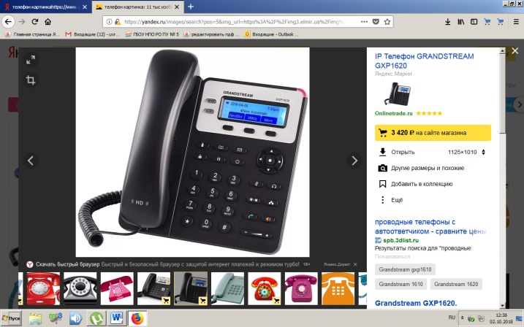
Обратная связь для сообщений о фактах коррупции
Уважаемые заявители!
В целях реализации мер, направленных на профилактику и противодействие коррупции в ГБПОУ РО ПУ № 5, а также повышения эффективности обеспечения сотрудниками училища, запретов, ограничений, обязательств и правил служебного поведения, формирования в обществе нетерпимости к коррупционному поведению, училище функционирует телефон доверия по вопросам противодействия коррупции:
Прием обращений граждан по вопросам противодействия коррупции в ГБПОУ РО ПУ № 5осуществляется с понедельника по пятницу с 09-00 до 16-00 по телефону - 8 (86З) 310-91-97.

Перед направлением обращения ознакомьтесь с федеральными законами от 02.05.2006 № 59-ФЗ
«О порядке рассмотрения обращений граждан Российской Федерации»,
от 27.07.2006 № 152-ФЗ «О персональных данных», Областным законом Ростовской области от 18.09.2006 № 540-ЗС «Об обращениях граждан», со статьей 306 Уголовного кодекса Российской Федерации.

Правила приема сообщений по телефону «горячая линия» по противодействию коррупции

По телефону «горячая линия» по противодействию коррупции принимается и рассматривается информация о фактах:
– коррупционных проявлений в действиях сотрудников училища;
– конфликта интересов в действиях сотрудников училища;
– несоблюдения сотрудниками училища, ограничений и запретов, установленных законодательством Российской Федерации и Ростовской области.
Не рассматриваются:
– анонимные обращения (без указания фамилии гражданина, направившего обращение);
– обращения, не содержащие почтового адреса, по которому должен быть направлен ответ;
– обращения, не касающиеся коррупционных действий федеральных государственных гражданских служащих Минтруда России и руководителей организаций, находящихся в ведении Минтруда России.
Конфиденциальность обращения гарантируется.

Направить сообщение о факте коррупции

Такжеизвестную Вам информацию о фактах коррупции в ГБПОУ РО ПУ№ 5, Вы можете передать на адрес электронной почты:npo_5@rostobr.ru
.Мы просим Вас сообщать сведения о себе: фамилию, имя, отчество, город (район) Вашего проживания, контактную информацию. Эта информация не будет публиковаться на сайте.
Анонимные обращения не рассматриваются.

Обращаем внимание!!! Статьей 306 Уголовного кодекса Российской Федерации предусмотрена уголовная ответственность за заведомо ложный донос о совершении преступления.

Горячие линии

ТелефоныМинистерства общего и профессионального образования Ростовской области
Горячие линии | Ф.И.О. ответственного | Номер  телефона
«Линия власти» | Постников Алексей Геннадьевич-начальник контрольно-организационного управления | (863)262-72-56
«Горячая линия» по вопросам оплаты труда | Филенко Олеся Петровна-начальник планово-экономического отдела | (863)269-58-17  (863)240-60-28
«Телефон горячей линии ЕГЭ (по вопросам организации и проведения государственной итоговой аттестации)минобразования Ростовской области» | Леонидова Кристина Игоревна-начальник отдела оценки качества образования,  Кадач Татьяна Геннадьевна-ведущий специалист отдела | (863)269-57-42
«Телефон доверия» для студентов | Сухенко Андрей Дмитриевич-начальник отдела среднего профессионального образования и взаимодействия с учреждениями высшего образования | (863)240-49-50
«Горячая линия» по вопросу получения образования детьми с ограниченными возможностями здоровья и детьми-инвалидами | Скарга Вероника Владимировна-начальник отдела специального образования и здоровьесбережения в сфере образования, Семыкина Наталья Анатольевна-главный специалист | (863)240-46-56
«Единый социальный телефон» консультация по вопросам социальной защиты | Фенева Луиза Николаевна-начальник отдела социально-правовой поддержки детства и координации деятельности органов опеки и попечительства | (863)240-49-47
«Стоп, коррупция!» | Болсун Юлия Михайловна-начальник отдела организационной работы и делопроизводства;  Рыжкина Оксана Мануковна-главный специалист отдела
  (863)240-41-91
«Основы религиозных культур и светской этики» | Атаманчук Елена Алексеевна-начальник отдела общего образования | (863)240-96-94
Горячая линия по вопросам обеспечения своевременной выплаты заработной платы | Саенко Наталья Юрьевна-начальник отдела финансового обеспечения мер социальной поддержки и развития системы образования | (863)267-69-72
«Телефон «горячей линии» по вопросам приема в профессиональные образовательные организации области инвалидов и лиц с ограниченными возможностями здоровья | Сухенко Андрей Дмитриевич-начальник отдела среднего профессионального образования и взаимодействия с учреждениями высшего образования | (863)240-49-50

- Органы внутренних дел – управление МВД России по Ростовской области (г. Ростов-на-Дону, 344082, ул. Большая Садовая, д. 29; телефоны доверия - (863) 249-24-77);
- Органы безопасности – управление ФСБ России по Ростовской области (г. Ростов-на-Дону, 344082, ул. Б. Садовая, д. 31; телефон доверия – (863) 51-53-74);
- Органы прокуратуры – районному (городскому) прокурору, прокурору Ростовской области (г. Ростов-на-Дону, 344011, пер. Халтуринский, д. 101; телефон доверия - (863) 210-55-99);
- Следственное управление Следственного комитета Российской Федерации по Ростовской области (г. Ростов-на-Дону, 344082, ул. Береговая, д. 13/2; телефон доверия – (863) 210-97-76);
- Органы наркоконтроля – управление ФСКН России по Ростовской области (г. Ростов-на-Дону, ул. Суворова, д. 20/22; телефон доверия - (863) 249-34-44).

